设计报告

目录

项目原则 1

文档优先 1

自顶而下 1

详尽原则 2

测试原则 2

代码风格 2

项目目标 3

完成作业 3

锻炼能力 3

系统设计 3

逻辑结构 4

数据结构 5

类结构 5

工作分工 6

验收测试 6

拓展功能 6

# 项目原则

## 文档优先

所有的代码仅为此文档的实现，在任何实现之前，应在此文档中写清逻辑思路，**不得先行编码**。如需对代码逻辑进行修改，同样应先在此文档中进行修改，再按照文档修改代码。

## 自顶而下

所有的逻辑思考应遵循自顶而下的原则，即从高抽象层到技术底层，以减少大方向的错误带来的无用功风险。

## 详尽原则

此文档要求尽可能详尽，尤其在编码实现部分，所以请不要轻易假设**“其他人一定明白，可以不写”**。为减少文档内容过多带来的阅读负担，请在编辑此文档时开启目录功能以供快速跳转，并按照如下原则进行着色强调：

文档（暂时）足够详实 或 功能已经实现并通过验收测试（验收成功）

文档尚需增加细节 或 功能已经实现但尚未测试（待测试）

文档框架尚未完成 或 功能尚存缺陷

## 测试原则

为保证测试的有效性，测试过程应遵循以下原则：

* 功能开发者为自己编写的测试不得采用，**测试应由他人编写**
* 编写测试前应进行**路径分析**，以确保测试集能尽可能地覆盖所有路径。
* 测试集应以文件的形式保存，方便自动化测试
* 原则上测试集不少于**20**个测试用例

## 代码风格

该项目采用面向对象的方法进行编码（Object Oriented）。从底层上，代码风格完全遵循Python风格。对于变量命名采用如下原则：

* 类的命名一律开头大写，如：Client, Server
* 函数与变量命名采用驼峰法则，即以大写字母代表逻辑断点，如：send**L**ogin**I**nfo(), receive**F**eedback(), username**L**abel, username**L**ine**E**dit。
* 常量，如果有，全部大写，如：**MAX_LENGTH**
* **Git注释一律采用英文，避免编码问题**

# 项目目标

## 完成作业

基于课堂PPT中给出的项目示例，我们选择开发“投顾系统”。此系统应在基础的浏览股票信息的基础上，实现独有的数据分析与投资建议。

## 锻炼能力

此系统的开发将会是我们第一次与他人协同开发一个项目，也是第一个涉及网络通讯的项目。不论是项目管理，还是技术难度上而言，对我们都是非常大的挑战。我们希望通过此项目，体验“工程思想”在编程中运用，并尽可能好地掌握这些技能。

# 系统设计

系统架构采用C/S架构，采用此架构主要出于可行性的考虑。

## 逻辑结构

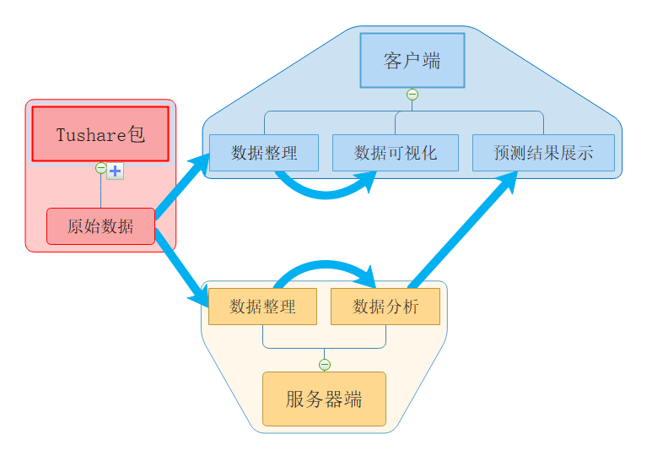

## 数据结构

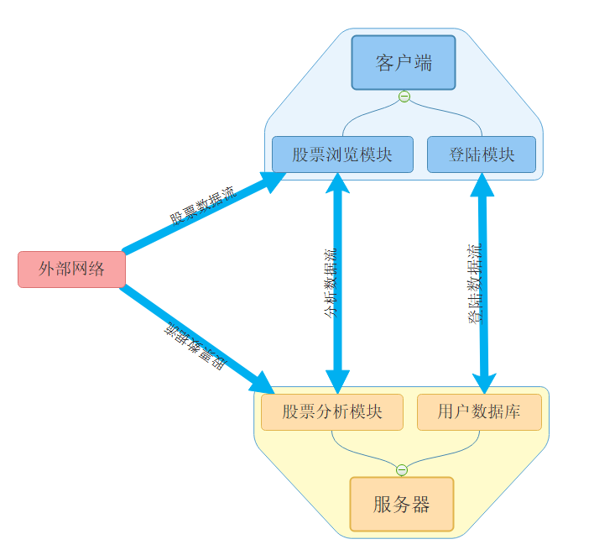

## 类结构

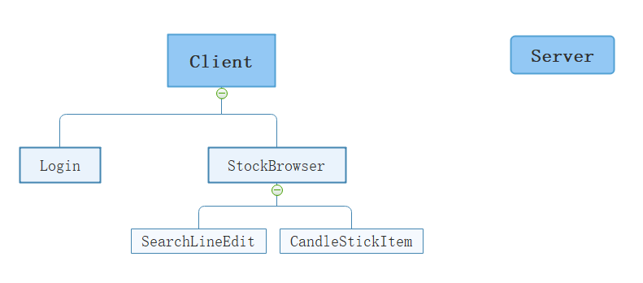

# 工作分工

|  |  |  |  |
| --- | --- | --- | --- |
| 姓名 | 学号 | 规划分工 | 实际贡献 |
| 王麦迪 | 171860611 | 数据可视化、数据分析 | UI部分开发、数据可视化 |
| 闫子琛 | 171840659 | 前端UI | UI、通讯 |
| 李瑞杰 | 171860698 | 数据分析 | 数据分析 |
| 龙健涛 | 171870692 | 客户端服务器通讯 |  |

# 验收测试

# 拓展功能